# APUNTES UD4

## AGREGACIÓN

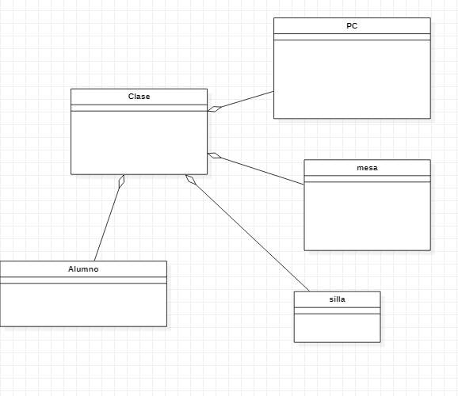

## COMPOSICIÓN

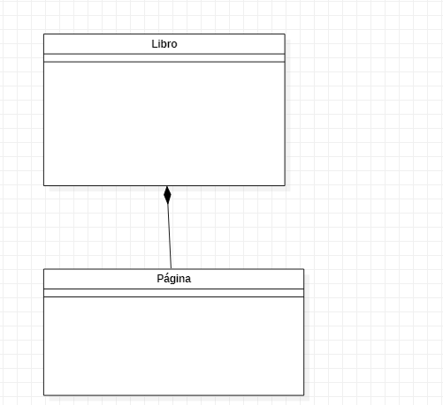

## DIAGRAMA DE OBJETOS

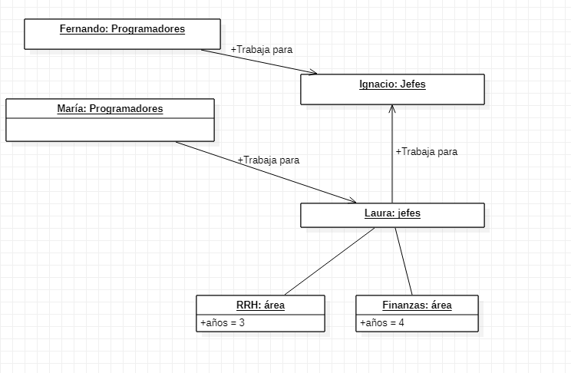

## DIAGRAMA DE CASO DE USO

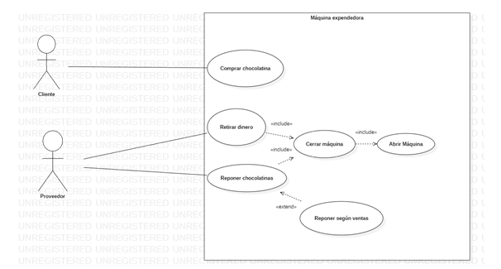

# ACT 4-02 Diagramas de clase y multiplicidades

1. *En una empresa dada, una factura se envía a un cliente y puede haber muchas facturas enviadas a un mismo cliente.*

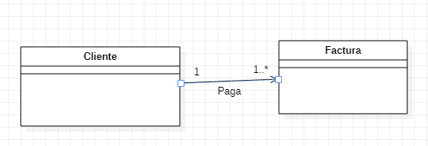

1. *Un elemento se usa en muchos proyectos y muchos proyectos usan el elemento. Los proyectos tienen al menos un elemento, pero un elemento concreto puede que no se use en ningún proyecto de la empresa.*

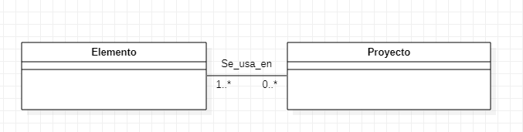

1. *Los estudiantes cursan asignaturas. Cada asignatura puede ser elegida por muchos estudiantes y cada estudiante puede tener muchas asignaturas.*

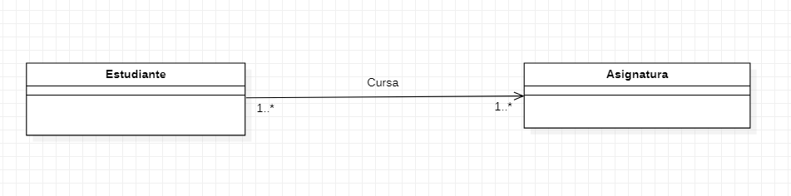

Estudiante está a 1-muchos, porque no puede haber una asignatura sin alumnos.

1. *Algunas personas solicitan préstamos. Cada préstamo debe concederse a una sola persona, pero cada persona puede tener muchas solicitudes.*

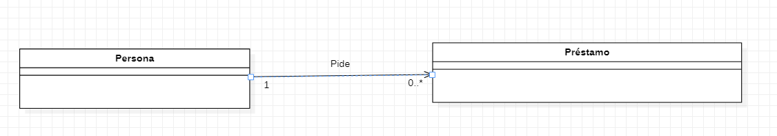

Los préstamos son de cero a muchos, porque puede que haya clientes que no pidan préstamos.

1. *Un operador puede trabajar en muchas máquinas y en una máquina trabajan muchos operadores. Cada máquina pertenece a un único departamento, pero un departamento puede tener muchas máquinas.*

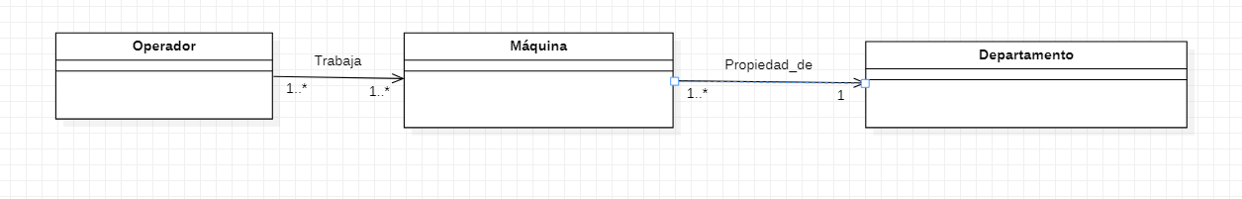

1. *Los empleados usan herramientas para desarrollar su trabajo. Un destornillador es una herramienta. Se dispone de diferentes tipos de destornilladores que pueden ser manuales o eléctricos. Cada herramienta puede ser usada solo por el personal que esté capacitado para ello. Además una herramienta nueva puede no haber sido usada aún.*

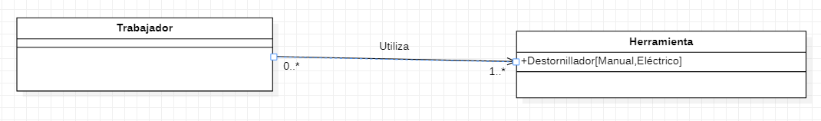

Trabajador está a 0-muchos, porque puede que no haya trabajadores capacitados para la herramienta en cuestión, pero un trabajador necesita al menos una herramienta para trabajar, por ello está a 1-muchos

1. *En un edificio hay ascensores y montacargas que se consideran dos tipos diferentes de elevadores. Ambos pueden subir o bajar a una planta. Ambos pueden abrir y cerrar sus puertas. Una persona usa el ascensor. Un paquete usa el montacargas.*

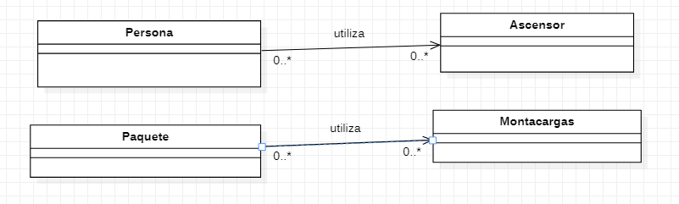

Todas las clases están de 0 a muchos, porque puede que un ascensor/montacargas no esté siendo utilizado por ninguna persona/paquete, y puede que la persona no utilice el ascensor o que el paquete no sea llevado por montacargas

1. *Representa para la clase Persona, las relaciones de parentesco: estar casado/a, ser padre/madre y ser hermano/a y sus multiplicidades.*

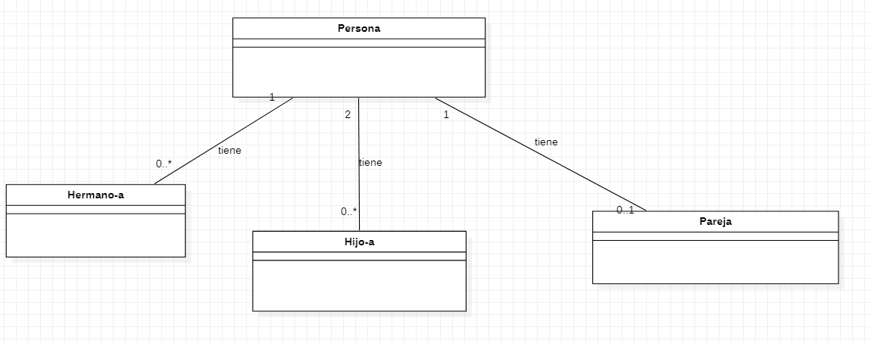

Persona-pareja está 1 a 0-1 porque normalmente una persona puede tener una pareja o no tenerla.

Persona-Hermano está a 1 a 0-muchos porque una persona puede ser hijo único o tener uno o más hermanos.

Persona-Hijo está 2 a 0-muchos porque dos padres pueden no tener ningún hijo o tener uno o más.

1. *Una persona puede ser propietaria de varios caballos. Los caballos tienen un único propietario y pertenecen a un único criadero de caballos.*

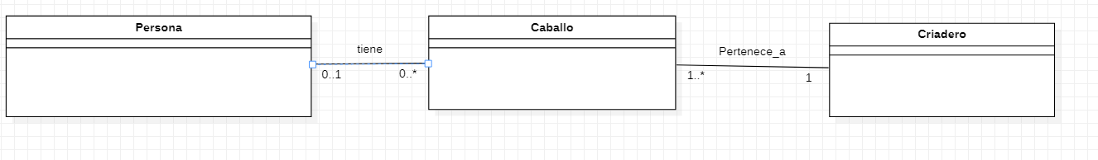

Caballos está a 0-muchos porque puede ser que una persona no tenga ningún caballo, y persona está en 0-1 porque puede ser que un caballo no sea propiedad de ninguna persona.

1. *En el contexto de un criadero resulta útil conocer los caballos que posee dicho criadero, pero lo contrario no es necesario.(navegabilidad)*

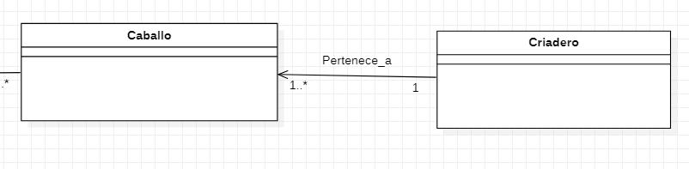

1. *Para poder superar las pruebas de selección de un concurso hípico internacional, es preciso que los caballos hayan ganado otros concursos previos. Creamos una asociación entre el concurso internacional y los celebrados previamente, estableciendo una jerarquía entre los concursos.*

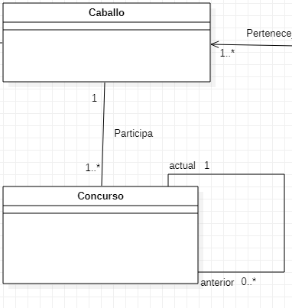

La relación entre caballo y concursos es 1 a 1-muchos porque solo un caballo puede ganar cada concurso y cada caballo puede haber ganado varios concursos. En concurso, la relación es 1 en actuales, porque siempre hay un concurso celebrándose, y 0-muchos en anterior, porque puede ser la primera vez que se celebra dicho concurso.

1. *Representación de la asociación “ascendente/descendente directo” entre caballos.*

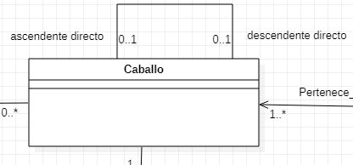

Ascendente directo tiene 0-1 porque cada caballo siempre va a tener un ascendente directo en los concursos salvo que quede primero, en cuyo caso no tendrá a nadie delante. Por la misma lógica descendente directo es 0-1, porque siempre tendrá a un descendente directo salvo que quede último.

1. *Una empresa tiene contratados varios trabajadores, con diferentes condiciones y categorías establecidas en su contrato. Los trabajadores no pueden estar trabajando en otra empresa de forma simultánea.*

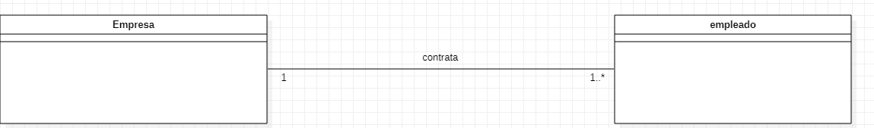

Empresa está a 1 porque cada empleado solo puede trabajar en una empresa, y empleado está a 1-muchos porque una empresa puede contratar a varios empleados.

1. *Un muro puede tener varias ventanas, situadas en su caso en una posición x,y establecida. Cada ventana puede estar colocada únicamente en un muro.*

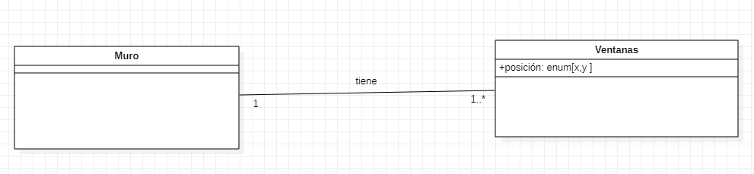

Muro está a 1 porque cada ventana solo puede estar en un muro, mientras que Ventanas está a 1-muchos porque un muro puede tener varias ventanas. Posición es un atributo enumerado porque solo puede tener dos valores concretos, x o y.

**Ejercicio**

Modelar un pequeño equipo de desarrollo con las siguientes características:

* + Todo miembro del equipo tiene cuenta de correo, login y password para acceder a la intranet de la empresa
  + En el equipo de desarrollo distinguimos analistas, programadores y jefes de proyecto
  + El jefe de proyecto tiene un porcentaje fijo de bonificación sobre el precio del proyecto, independientemente éste
  + Los analistas están especializados por áreas (recursos humanos, logística, etc.). Se almacena para cada área de especialización los años de experiencia
  + Cada miembro tiene un *teamleader* que es otro miembro del equipo

Representar el diagrama de clases correspondiente.

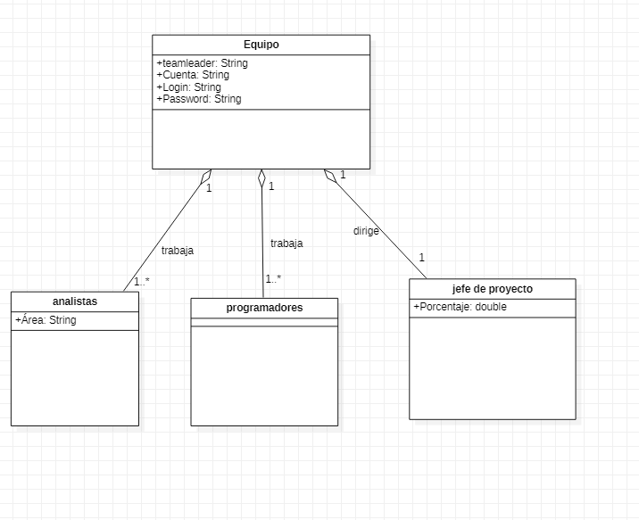

Córreo, login, password y teamleader son atributos de equipo, porque se aplican a todos los miembros del equipos, todos son strings porque consisten en nombres o cadenas de caracteres. Área está en analista porque es exclusiva a ellos, y lo mismo con porcentaje y trabajadores. Área es String porque es un nombre, y porcentaje es un double porque es un número decimal. Analista y porgramaciones tienen relaciones 1-muchos a 1 con equipo, porque varios analistas/trabajadores trabajan en un equipo. Jefe de proyecto tiene una relación 1-1 con equipo, porque un jefe dirige un equipo. Todas las relaciones son agregaciones porque, aunque el equipo se disuelva, los trabajadores pueden ser trasladados a otro equipo.

Según el diagrama anterior representar la siguiente situación en un diagrama de objetos:

* + Fernando y María son programadores
  + Fernando tiene como *teamleader* a Ignacio que es el jefe de su proyecto
  + María tiene a Laura como *teamleader*. Laura es una analista con experiencia en las áreas de RRHH y finanzas
  + El *teamleader* de Laura es Ignacio

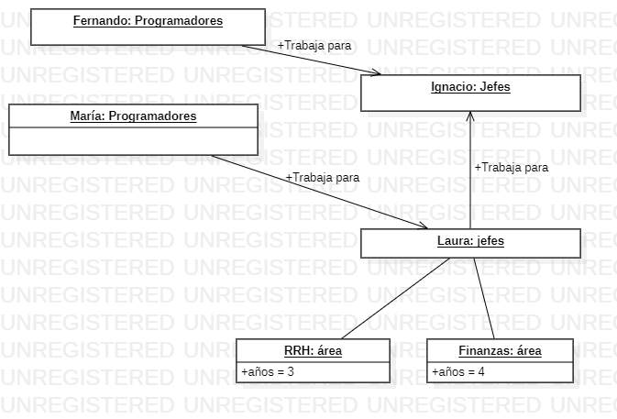

**Ejercicio 1**

**Una aplicación necesita almacenar información sobre empresas, sus empleados y sus clientes.**

* + Ambos se caracterizan por su nombre y edad
  + Los empleados tienen un sueldo bruto,los empleados que son directivos tienen una categoría, asi como un conjunto de empleados subordinados
  + De los clientes además se necesita conocer su teléfono de contacto
  + La aplicación necesita mostrar los datos de empleados y clientes

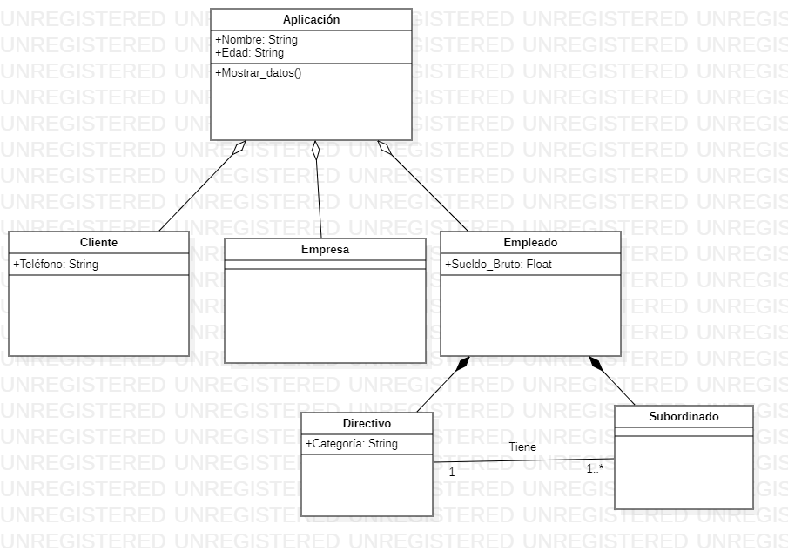

**Diagrama de Objetos :**

Muestran instancias de objetos compatibles con un diagrama de clases concreto. Incluye los objetos y sus datos. Se trata por tanto de una “fotografía” del estado detallado del sistema en un punto del tiempo.

Para la aplicación anterior tenemos que la empresa HGJ tiene como empleados a:

María, de edad 25 con un sueldo bruto de 36000

Pedro, de edad 23 con un sueldo bruto de 30000

Luis, que es Directivo, de edad 35, sueldo bruto 36000 y categoría C1. Además Luis tiene como subordinados a María.

La empresa tiene como cliente a Luis, edad 35, de la empresa Macroware con teléfono de contacto 915556666

**Ejercicio 1: Biblioteca.**

Una biblioteca tiene copias de libros.

1. Estos últimos se caracterizan por su nombre, tipo (novela, teatro, poesía, ensayo), editorial, año y autor.
2. Los autores se caracterizan por su nombre, nacionalidad y fecha de nacimiento.
3. Cada copia tiene un identificador, y puede estar en la biblioteca, prestada, con retraso o en reparación.
4. Los lectores pueden tener un máximo de 3 libros en préstamo.
5. Cada libro se presta un máximo de 30 días, por cada día de retraso, se impone una “multa” de dos días sin posibilidad de coger un nuevo libro.

Realiza un diagrama de clases y añade los métodos necesarios para realizar el préstamo y devolución de libros.

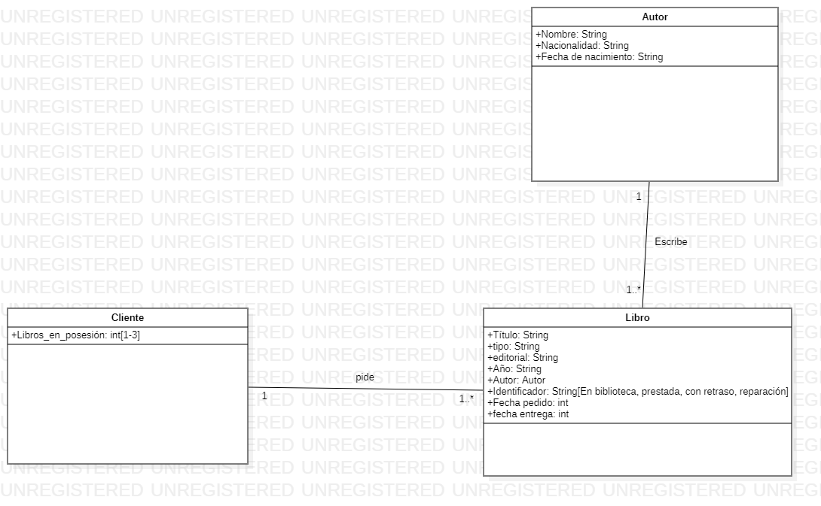

# EJEMPLO 1

Imaginemos que queremos implementar una máquina expendedora de chocolatinas. En este sistema encontramos gente que quiere comprar una chocolatina, y encargados de recargar la máquina de chocolatinas y retirar el dinero de la máquina. En este caso nos encontramos con dos actores, el “**Cliente**” y el “**Proveedor**” Representa el sistema, los casos de uso, actores y relaciones de comunicación entre éstos y los casos de uso descritos.

¿Qué es un escenario? Es una instancia de un caso de uso en la cual se fijan todas las condiciones relativas a los diferentes eventos. A la hora del desarrollo no existen alternativas.

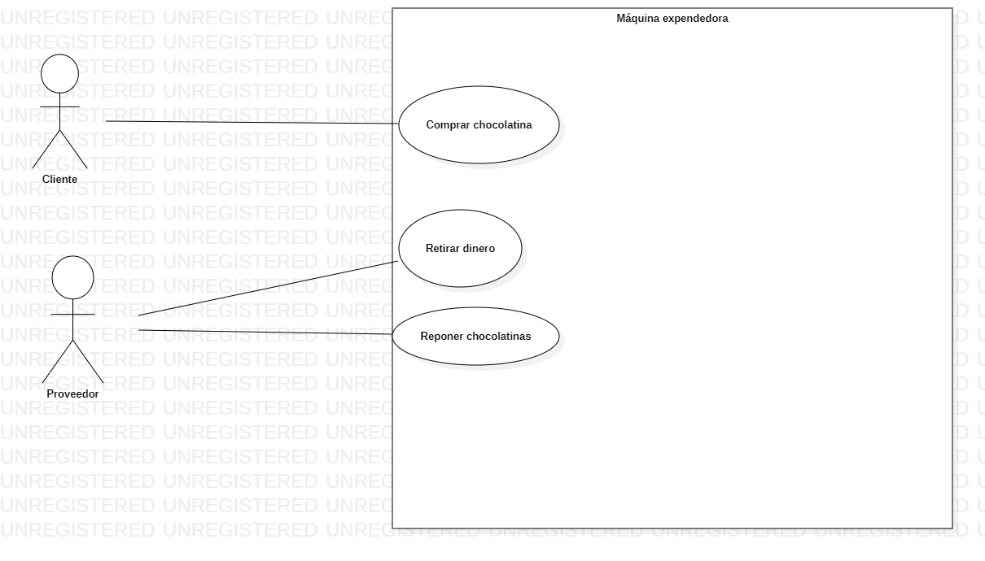

# EJEMPLO 2:

Continuando con nuestro ejemplo tanto a la hora de “**Reponer Chocolatinas**” como de “**Recoger dinero**” será necesario “**Abrir la máquina de chocolatinas**” y “**Cerrar la máquina de chocolatinas**”. Crea estos dos nuevos casos de uso y evita repetir los pasos comunes.

¿Qué permite hacer la relación de INCLUSIÓN? Permite volver a utilizar los pasos de un caso dentro de otro.

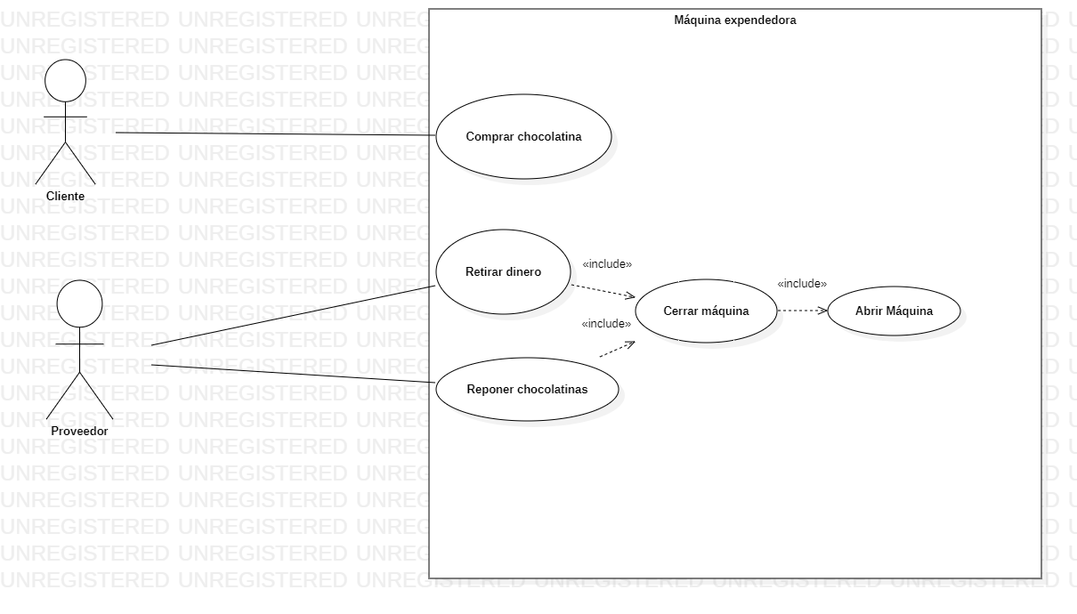

# EJEMPLO 3:

Hay un cambio en lo criterios aplicados a la operación de reabastecimiento. En lugar de reabastecer todos los tipos de chocolatinas con el mismo número de unidades disponibles, el proveedor debe anotar aquellas que más se venden y abastecer de forma acorde a su venta. Esto da lugar a un nuevo caso de uso que podemos denominar “**Reponer según ventas**”. Representa este cambio en el diagrama, teniendo en cuenta que este cambio supone añadir la acción de anotar ventas al caso de uso que ya teníamos definido como “ **Reponer chocolatinas**”.

¿Qué permite hacer la relación de EXCLUSIÓN? Permite crear un caso de uso mediante la adición de pasos a uno existente.

En el caso de uso “Comprar chocolatinas” ¿a que corresponden situaciones como: “Sin el producto” o “Cambio incorrecto”? ¿Cómo se pueden representar?

Pueden ser la descripción de escenarios separados del mismo caso de uso, también pueden tratarse como excepciones. Se pueden documentar en documentos de texto.

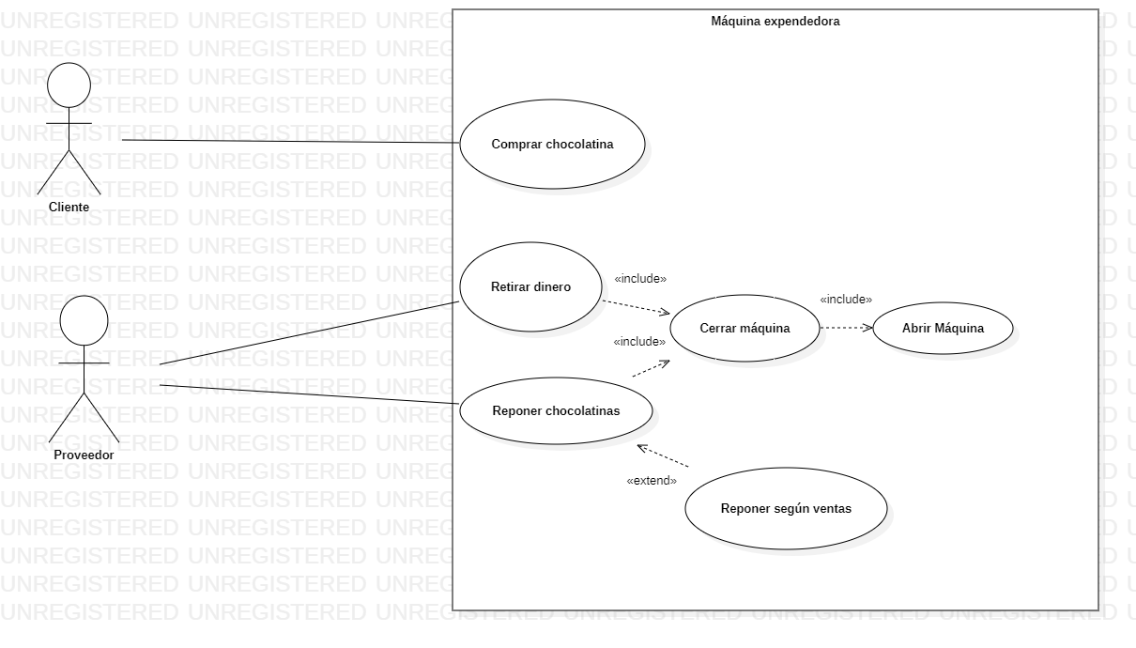

# CAJERO AUTOMÁTICO

Elabora un diagrama de casos de uso en relación al funcionamiento de un cajero automático teniendo en cuenta que :

Los clientes que hacen uso del cajero automático suelen necesitar sacar dinero, o consultar su saldo disponible o últimos movimientos realizados. Para cualquiera de estas operaciones es necesario que se identifiquen mediante un PIN personal. Para que el cajero esté en perfecto funcionamiento es necesario que un empleado de la sucursal del banco reponga adecuadamente el dinero disponible en el cajero.

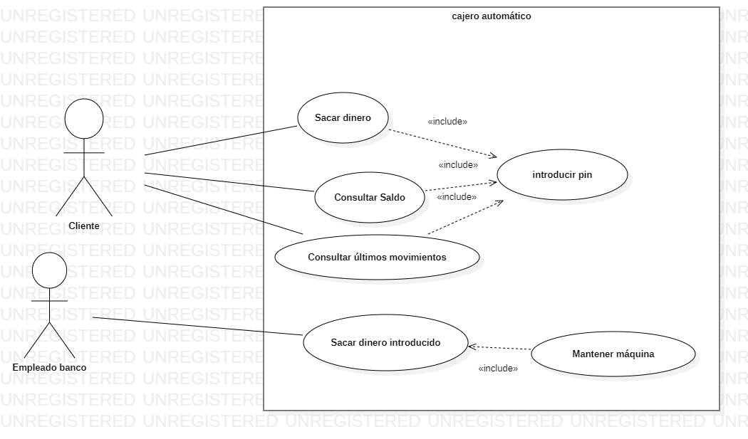

# SISTEMA DE VENTA

Identifica los actores y dibuja el Diagrama de C.U. que represente un sistema de venta productos que contempla los siguientes procesos del negocio:

* El cliente puede realizar búsquedas de productos y ordenar la compra de productos.
* Para poder realizar la compra el cliente debe estar registrado en el sistema. En el momento de realizar la compra si el cliente no está registrado se le ofrece esta posibilidad.
* Cada vez que el cliente realice una búsqueda de productos el sistema deberá recuperar la información correspondiente para mostrarla al cliente. Este proceso se repetirá también al realizar una compra, puesto que se debe mostrar la información completa del producto comprado.
* El sistema debe permitir al administrativo interactuar con la aplicación para insertar nuevos productos.

Descripción de los procesos:

El cliente podrá consultar productos estableciendo distintos criterios de búsqueda. El sistema mostrará los productos que cumplan los criterios establecidos.

Para realizar la compra el cliente selecciona los productos deseados e introduce la cantidad a comprar. El sistema comprobará las existencias y mostrará importe de cada producto. Cuando el cliente no quiera más productos mostrará el importe total y solicitará el pago de la misma.

En el sistema de venta cuando se seleccionan productos se realiza un proceso de recuperación de datos que muestra los detalles y el precio del producto. Este proceso también se repite cuando el cliente realiza simplemente búsquedas de productos.

Realiza una ficha de descripción asociada a cada caso de uso descrito. 